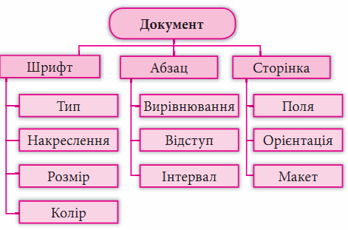

Для цього встанови такі значення властивостей об’єкта текст: шрифт (тип шрифта – Calibri, стиль накреслення – *курсив*, розмір – 13, колір – чорний), абзац (вирівнювання – за лівим краєм, відступи – на 1 см, міжрядковий інтервал – одинарний), список (тип – нумерований), сторінка (поля – усі поля по 2 см, орієнтація – книжкова, макет – А4).